Приложение №1

Требуемые технические характеристики

|  |  |  |  |  |  |
| --- | --- | --- | --- | --- | --- |
| 1. **КЛИМАТИЧЕСКИЕ УСЛОВИЯ РАЙОНА ЭКСПЛУАТАЦИИ** | | | | | |
|  | Место расположения объекта, где установлен аппарат (город, район) | | | | Известинский лицензионный участок, Ямало-Ненецкий Автономный Округ, Пуровский район |
|  | Средняя температура наиболее холодной пятидневки района, с обеспеченностью 92%, °С | | | | минус 47 |
|  | Средняя температура наиболее холодных суток, с обеспеченностью 98%, °С | | | | минус 54 |
|  | Температура окружающего воздуха, °С | | min | | минус 55 |
| max | | плюс 36 |
|  | Сейсмичность района строительства по СП 14.13330.2014, не более, баллов | | | | 5 |
|  | Ветровая нагрузка, кПа (кгс/м2) | | | | 0,23 (23) |
|  | Район по ветровой нагрузке по СП 20.13330.2016 | | | | I |
|  | Нормативная снеговая нагрузка, кПа (кгс/м2) | | | | 2,5 (250) |
|  | Снеговой район по СП 20.13330.2016 | | | | V |
| 1. **ТЕХНИЧЕСКИЕ ХАРАКТЕРИСТИКИ** | | | | | |
|  | Обозначение по технологической схеме | | | | Змеевик для путевого подогреватель двухконтурного ПП-1,6 |
|  | Тип змеевиков/ диаметр трубы змеевика, мм | | | | Змеевик ПП-1,6 (левый + правый) /Ду150 |
|  | Количество, шт | | | | 1-левый  1-правый |
|  | Назначение | | | | Подогрев водонефтегазовой эмульсии |
|  | Давление в продуктовом змеевике, МПа:  - рабочее | | | | 6,3 |
|  | Перепад в продуктовом змеевике, МПа (кгс/см2), не более | | | | 0,2 (20) |
|  | Номинальная производительность по нагреваемому продукту, м3/сут | | | | 2350 |
|  | Температура продукта, 0С  - на входе продукта в подогреватель, мin  - на выходе продукта из подогревателя, max | | | | +5  Не более +65 |
|  | Диаметр и материал труб змеевиков нагрева, мм | | | | Труба 159х8мм, сталь 09Г2С (или аналог по характеристикам не хуже 09Г2С) |
|  | Режим работы | | | | Непрерывный, круглосуточный, круглогодичный |
|  | Нагреваема среда | | | | Водонефтегазовая эмульсия |
|  | Расчетный срок службы, год не менее | | | | 20 |
|  | Запас прочности металлоконструкций | | | | 1,5 |
|  | Класс опасности по ГОСТ 31385 | | | | IV |
|  | Класс зоны по Федеральному закону от 22.07.2008 № 123-ФЗ «Технический регламент о требованиях пожарной безопасности» | | Взрывоопасная зона | | 2 |
| Категория по пожарной опасности | | - |
|  | Класс зоны по ПУЭ | | | | В-Iг |
|  | Уровень ответственности зданий и сооружений по Федеральному закону от 30.12.2009 № 384-ФЗ «Технический регламент о безопасности зданий и сооружений» | | | | Нормальный |
| 1. **ТРЕБОВАНИЯ К КОМПЛЕКТНОСТИ ПОСТАВКИ** | | | | | |
|  | Включить в комплект поставки:  - змеевик ПП-1,6 левый 1 шт;  - змеевик ПП-1,6 правый 1 шт;  - змеевик для подогрева газа в комплекте с правым змеевиком 1 шт;  - лицевая крышка для крепления змеевика в комплекте с ответными фланцами - 2 шт;  - прокладка для уплотнения лицевой крышки 2 шт;  - комплект крепежа для монтажа лицевой крышки змеевика к корпусу подогревателя 2 шт;  - комплект ответных фланцев с крепежом и прокладками на вход и выход продукта и подогрев газа. | | | | |
| 1. **ТРЕБОВАНИЯ К ИСПЫТАНИЯМ И ПРИЕМКИ ОБОРУДОВАНИЯ** | | | | | |
|  | Требования к проведению приемочных испытаний. | | | | Испытания на заводе – изготовителе:  - Контроль деталей, узлов, сборочных единиц, комплектующих и сварных стыков производится заводом-изготовителем в порядке, установленном на заводе-изготовителе и по требованиям ГОСТ 15.309.  Гидравлическое (пневматическое) испытание змеевиков нагрева на заводе изготовителе на давление 8.0 МПа, с оформления акта. |
|  | Шеф-монтажные работы (ШМР), на объекте Заказчика. | | | | Монтаж, техническое руководство, осуществляемое на всех стадиях монтажа, оперативное решение всех технических вопросов, возникающих в ходе ведения работ на оборудовании в объеме поставки Поставщика, с оформлением соответствующей технической документации). |
| 1. **ТРЕБОВАНИЯ К ПОКАЗАТЕЛЯМ НАДЕЖНОСТИ** | | | | | |
|  | Гарантийные обязательства поставщика, месяцев | С даты (поставки) отгрузки | | | 24 |
| С даты ввода в эксплуатацию | | | 12 |
|  | Требования к технологичности, унификации, материалам, оборудованию и покупным изделиям: | | | | |
|  | Технологичность | | | | Технология изготовления деталей и узлов должна соответствовать условиям серийного производства. |
|  | Унификация сборочных единиц и деталей | | | | В конструкции необходимо предусмотреть максимальный уровень стандартных, унифицированных и заимствованных сборочных единиц и деталей. |
|  | Материалы | | | | Материалы должны удовлетворять требованиям НТД и настоящих ТТ.  Материалы, использованные для изготовления оборудования, должны иметь сертификаты, характеризующие химический состав, механические свойства и результаты необходимых испытаний материалов. |
|  | Покупные изделия | | | | Покупные комплектующие изделия, установки и материалы должны пройти входной контроль в соответствии с НТД. |
| 1. **ТРЕБОВАНИЯ К ДОКУМЕНТАЦИИ И ТЕХНИЧЕСКИМ ДАННЫМ** | | | | | |
|  | Требования к предоставлению технических данных | | | - Документы к змеевику должны быть представлены как на электронном носителе, так и в бумажном виде.  - Документы предоставляются на листах формата А4, заверенные печатью завода-изготовителя и подписями ответственных лиц, скомплектованные и сшитые в папку.  - В комплект поставки должны быть включены следующие документы:  • Паспорт на змеевик;  • Инструкции по монтажу, наладке, эксплуатации, техническому обслуживанию, ремонту, консервации и утилизации.  Заказчику;  • Гарантийный сертификат (талон, обязательство). | |
|  | Перечень дополнительной документации входящей в комплект поставки | | | ***Разрешительная документация.***  - Документы, подтверждающие соответствие (сертификат либо декларация) требованиям технических регламентов (национальных, либо Таможенного союза).  - ***Конструкторская документация:***  - Комплектовочные (отправочные) ведомости.  - Результаты измерений и испытаний при проведении заводского входного контроля металлопроката и сертификаты на сварочные материалы.  - Карты контроля сварных соединений физическими методами.  ***Исполнительная документация:***  - Исполнительная документация по изготовлению и контролю оборудования, в т.ч. на сварные соединения, выполненные на заводе-изготовителе.  - Эксплуатационная документация (руководства по эксплуатации, обслуживанию и ремонту т.д.). | |
| 1. **ТРЕБОВАНИЯ К ТРАНСПОРТИРОВАНИЮ, КОНСЕРВАЦИИ И ХРАНЕНИЮ** | | | | | |
|  | Требования к массе и габаритам конструкций резервуара | | | Габариты и масса должны позволять транспортирование железнодорожным, водным или автомобильным транспортом в соответствии с действующими правилами и требованиями по перевозке грузов. | |
|  | Крепление конструкций при транспортировании | | | Крепление производить согласно НТД. Предусмотреть схему строповки. | |
|  | Требования при транспортировании/монтаже | | | Предусмотреть мероприятия, исключающие возможность деформирования конструкций и повреждения поверхности и кромок элементов подлежащих сварке. | |
|  | Вариант консервации оборудования на время транспортирования в соответствии с ГОСТ 9.014 | | | ВЗ-4 | |
| 1. **ТРЕБОВАНИЯ ПРОМЫШЛЕННОЙ, ПОЖАРНОЙ, ЭКОЛОГИЧЕСКОЙ БЕЗОПАСНОСТИ И ОХРАНЫ ТРУДА** | | | | | |
|  | Общие требования | | | Требование к охране труда, промышленной и пожарной безопасности согласно:  Федеральных норм и правил в области промышленной безопасности «Правила безопасности в нефтяной и газовой промышленности» утвержденные приказом Ростехнадзора от 12.03.2013 № 101, Федерального закона от 22.07.2008 № 123-ФЗ «Технический регламент о требованиях пожарной безопасности», в том числе, с выполнением следующих требований:  - Материал для основных сборочных единиц (деталей/  элементов конструкции/трубопроводов) должен быть разрешен к применению согласно действующей нормативно-технической документации Российской Федерации.  - Применение для основных сборочных единиц (деталей/элементов конструкции/трубопроводов) марок материалов зарубежных изготовителей, а также расширение параметров применения для материалов, допускается при включении их в перечни разрешенных материалов, утвержденных в установленном порядке, и/или при согласовании со специализированными экспертными (материаловедческими) организациями. | |
| 1. **ДОПОЛНИТЕЛЬНЫЕ ТРЕБОВАНИЯ** | | | | | |
|  | Прочие требования | | | - предусмотреть антикоррозионное покрытие змеевика и лицевой крышки | |
| 1. **Физико химические свойства нефти (нагреваемая среда)** | | | | | |
|  | Наименование показателя, единица измерения | ТНПА на метод испытаний | | | Результаты испытаний |
|  | Вязкость кинематическая, мм2/с:  - при 20 ˚C  - при 50 ˚C | ASTM D 445-15 | | | 5,1348  2,2035 |
|  | Температура потери текучести, ˚C | ASTM D 5853-95 (Метод А) | | | + 1 |
|  | Содержание, % масс:  -асфальтенов  -смол силикагелевых | ГОСТ 11858-66 | | | 0,07  3,85 |
|  | Температура затвердевания парафина, ˚C | ГОСТ 11851-85 (Метод Б) | | | 56 |
|  | Плотность, кг/дм3 |  | | | 0,805-0,856 |
|  | Компонентный состав нефти, % масс:  - метан  - этан  - пропан  - изо-бутан  - н-бутан  изо-пентан  - н-пентан  - гексаны  - гептаны  остаток | ГОСТ 13379-82 | | | 0,003  0,064  0,740  0,606  1,622  1,250  1,619  3,011  3,860  87,223 |
|  | Массовая концентрация компонентов, млн-1:  - сероводород  - метилмеркаптан  - этилмеркаптан | ГОСТ Р 50802-95 | | | отс.  отс.  отс. |
|  | **Физико – химические свойства подтоварной воды (нагреваемая среда)** | | | | |
|  | Наименование показателя | Единица измерения | | | Результат |
|  | Водородный показатель | pH | | | 7,03 |
|  | Плотность пластовой воды | кг/дм3 | | | 1,012-1,060 |
|  | Взвешенные вещества | мг\дм3 | | | 982,0 |
|  | Нефтепродукты | мг\дм3 | | | 2,3 |
|  | Сухой остаток | мг\дм3 | | | 33020,0 |
|  | Кислород растворенный | мг\дм3 | | | 32,60 |
|  | Минерализация | мг\дм3 | | | 33157,0 |
|  | Железно общее | мг\дм3 | | | 58,67 |
|  | Железо Fe2+ | мг\дм3 | | | 32,00 |
|  | Механические примеси | мг\дм3 | | | 312,8 |
|  | Ионный состав: |  | | |  |
|  | Калий | мг\дм3 | | | 190,0(4,87 мг\экв.) |
|  | Кальций | мг\дм3 | | | 1020,0(50,90 мг\экв.) |
|  | Магний | мг\дм3 | | | 61,0(5,02 мг\экв.) |
|  | Натрий | мг\дм3 | | | 11790,0(512,6 мг\экв.) |
|  | Аммоний ион | мг\дм3 | | | 86,00(20,64 мг\экв.) |
|  | Гидрокарбонат – ион | мг\дм3 | | | 488,0(8,0 мг\экв.) |
|  | 1. Сульфат – ион | мг\дм3 | | | <20,0 |
|  | 1. Хлорид – ион | мг\дм3 | | | 19503,0(550,0 мг\экв.) |



Эскиз змеевика

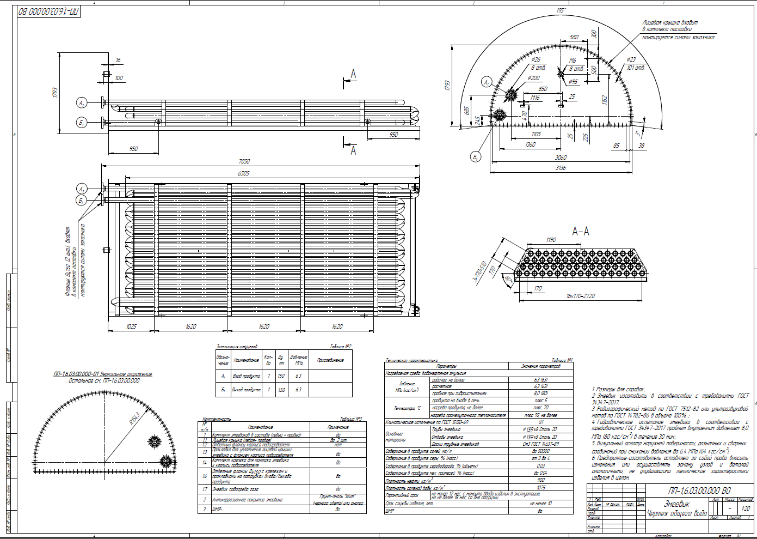

*Примечание: Экскиз змеевика носит информативный характер (размеры указаны справочно). Производитель составляет технические чертежи и компоновку предлагаемого оборудования согласно требованиям приложения 1.

Экспликация штуцеров

|  |  |  |  |  |
| --- | --- | --- | --- | --- |
| Наименование | Кол-во | Ду, мм | Давление, МПа | В комплекте с ответными фланцами |
| Вход продукта | 2 | 150 | 6,3 | Да |
| Выход продукта | 2 | 150 | 6,3 | Да |
| Вход топливного газа в подогреватель | 1 | 50 | 1,2 | Да |
| Выход топливного газа | 1 | 50 | 1,2 | Да |

Приложение №2

Требуемые технические характеристики

|  |  |  |  |  |  |
| --- | --- | --- | --- | --- | --- |
| 1. **КЛИМАТИЧЕСКИЕ УСЛОВИЯ РАЙОНА ЭКСПЛУАТАЦИИ** | | | | | |
|  | Место расположения объекта, где установлен аппарат (город, район) | | | | Известинский лицензионный участок, Ямало-Ненецкий Автономный Округ, Пуровский район |
|  | Средняя температура наиболее холодной пятидневки района, с обеспеченностью 92%, °С | | | | минус 47 |
|  | Средняя температура наиболее холодных суток, с обеспеченностью 98%, °С | | | | минус 54 |
|  | Температура окружающего воздуха, °С | | min | | минус 55 |
| max | | плюс 36 |
|  | Сейсмичность района строительства по СП 14.13330.2014, не более, баллов | | | | 5 |
|  | Ветровая нагрузка, кПа (кгс/м2) | | | | 0,23 (23) |
|  | Район по ветровой нагрузке по СП 20.13330.2016 | | | | I |
|  | Нормативная снеговая нагрузка, кПа (кгс/м2) | | | | 2,5 (250) |
|  | Снеговой район по СП 20.13330.2016 | | | | V |
| 1. **ТЕХНИЧЕСКИЕ ХАРАКТЕРИСТИКИ** | | | | | |
|  | Обозначение по технологической схеме | | | | Топка для путевого подогреватель двухконтурного ПП-1,6 |
|  | Тип змеевиков | | | | Топка ПП-1,6 (левый + правый) |
|  | Количество, шт | | | | 1-левый  1-правый |
|  | Назначение | | | | Сжигание попутного нефтяного газа и нагрев нефтяной эмульсии в путевом подогревателе ПП-1,6 |
|  | Температура продукта, 0С  - на входе продукта в подогреватель, мin  - на выходе продукта из подогревателя, max | | | | +5  Не более +65 |
|  | Диаметр и толщина стенки, мм | | | | 630-8 |
|  | Режим работы | | | | Непрерывный, круглосуточный, круглогодичный |
|  | Нагреваема среда | | | | Промежуточный теплоноситель |
|  | Расчетный срок службы, год не менее | | | | 20 |
|  | Запас прочности металлоконструкций | | | | 1,5 |
|  | Класс опасности по ГОСТ 31385 | | | | IV |
|  | Класс зоны по Федеральному закону от 22.07.2008 № 123-ФЗ «Технический регламент о требованиях пожарной безопасности» | | Взрывоопасная зона | | 2 |
| Категория по пожарной опасности | | - |
|  | Класс зоны по ПУЭ | | | | В-Iг |
|  | Уровень ответственности зданий и сооружений по Федеральному закону от 30.12.2009 № 384-ФЗ «Технический регламент о безопасности зданий и сооружений» | | | | Нормальный |
| 1. **ТРЕБОВАНИЯ К КОМПЛЕКТНОСТИ ПОСТАВКИ** | | | | | |
|  | Включить в комплект поставки:  - топка ПП-1,6 левая 1 шт;  - топка ПП-1,6 правая 1 шт;  - лицевая крышка для крепления топки 2 шт;  - комплект крепежа и термостойкой прокладки для монтажа к корпусу подогревателя 2 шт;  - комплект крепежа и термостойкой прокладки для монтажа горелочных устройств 2 шт;  - комплект крепежа и термостойкой прокладки для монтажа дымовых труб 2 шт. | | | | |
| 1. **ТРЕБОВАНИЯ К ИСПЫТАНИЯМ И ПРИЕМКИ ОБОРУДОВАНИЯ** | | | | | |
|  | Требования к проведению приемочных испытаний. | | | | Проверка на заводе – изготовителе:  - Контроль деталей, узлов, сборочных единиц, комплектующих и сварных стыков производится заводом-изготовителем в порядке, установленном на заводе-изготовителе и по требованиям ГОСТ 15.309. |
|  | Шеф-монтажные работы (ШМР), на объекте Заказчика. | | | | Монтаж, техническое руководство, осуществляемое на всех стадиях монтажа, оперативное решение всех технических вопросов, возникающих в ходе ведения работ на оборудовании в объеме поставки Поставщика, с оформлением соответствующей технической документации). |
| 1. **ТРЕБОВАНИЯ К ПОКАЗАТЕЛЯМ НАДЕЖНОСТИ** | | | | | |
|  | Гарантийные обязательства поставщика, месяцев | С даты (поставки) отгрузки | | | 24 |
| С даты ввода в эксплуатацию | | | 12 |
|  | Требования к технологичности, унификации, материалам, оборудованию и покупным изделиям: | | | | |
|  | Технологичность | | | | Технология изготовления деталей и узлов должна соответствовать условиям серийного производства. |
|  | Унификация сборочных единиц и деталей | | | | В конструкции необходимо предусмотреть максимальный уровень стандартных, унифицированных и заимствованных сборочных единиц и деталей. |
|  | Материалы | | | | Материалы должны удовлетворять требованиям НТД и настоящих ТТ.  Материалы, использованные для изготовления оборудования, должны иметь сертификаты, характеризующие химический состав, механические свойства и результаты необходимых испытаний материалов. |
|  | Покупные изделия | | | | Покупные комплектующие изделия, установки и материалы должны пройти входной контроль в соответствии с НТД. |
| 1. **ТРЕБОВАНИЯ К ДОКУМЕНТАЦИИ И ТЕХНИЧЕСКИМ ДАННЫМ** | | | | | |
|  | Требования к предоставлению технических данных | | | - Документы к топке должны быть представлены как на электронном носителе, так и в бумажном виде.  - Документы предоставляются на листах формата А4, заверенные печатью завода-изготовителя и подписями ответственных лиц, скомплектованные и сшитые в папку.  - В комплект поставки должны быть включены следующие документы:  • Паспорт на топку;  • Инструкции по монтажу, наладке, эксплуатации, техническому обслуживанию, ремонту, консервации и утилизации.  Заказчику;  • Гарантийный сертификат (талон, обязательство). | |
|  | Перечень дополнительной документации входящей в комплект поставки | | | ***Разрешительная документация.***  - Документы, подтверждающие соответствие (сертификат либо декларация) требованиям технических регламентов (национальных, либо Таможенного союза).  - ***Конструкторская документация:***  - Комплектовочные (отправочные) ведомости.  - Результаты измерений и испытаний при проведении заводского входного контроля металлопроката и сертификаты на сварочные материалы.  - Карты контроля сварных соединений физическими методами.  ***Исполнительная документация:***  - Исполнительная документация по изготовлению и контролю оборудования, в т.ч. на сварные соединения, выполненные на заводе-изготовителе.  - Эксплуатационная документация (руководства по эксплуатации, обслуживанию и ремонту т.д.). | |
| 1. **ТРЕБОВАНИЯ К ТРАНСПОРТИРОВАНИЮ, КОНСЕРВАЦИИ И ХРАНЕНИЮ** | | | | | |
|  | Требования к массе и габаритам конструкций резервуара | | | Габариты и масса должны позволять транспортирование железнодорожным, водным или автомобильным транспортом в соответствии с действующими правилами и требованиями по перевозке грузов. | |
|  | Крепление конструкций при транспортировании | | | Крепление производить согласно НТД. Предусмотреть схему строповки. | |
|  | Требования при транспортировании/монтаже | | | Предусмотреть мероприятия, исключающие возможность деформирования конструкций и повреждения поверхности и кромок элементов подлежащих сварке. | |
|  | Вариант консервации оборудования на время транспортирования в соответствии с ГОСТ 9.014 | | | ВЗ-4 | |
| 1. **ТРЕБОВАНИЯ ПРОМЫШЛЕННОЙ, ПОЖАРНОЙ, ЭКОЛОГИЧЕСКОЙ БЕЗОПАСНОСТИ И ОХРАНЫ ТРУДА** | | | | | |
|  | Общие требования | | | Требование к охране труда, промышленной и пожарной безопасности согласно:  Федеральных норм и правил в области промышленной безопасности «Правила безопасности в нефтяной и газовой промышленности» утвержденные приказом Ростехнадзора от 12.03.2013 № 101, Федерального закона от 22.07.2008 № 123-ФЗ «Технический регламент о требованиях пожарной безопасности», в том числе, с выполнением следующих требований:  - Материал для основных сборочных единиц (деталей/  элементов конструкции/трубопроводов) должен быть разрешен к применению согласно действующей нормативно-технической документации Российской Федерации.  - Применение для основных сборочных единиц (деталей/элементов конструкции/трубопроводов) марок материалов зарубежных изготовителей, а также расширение параметров применения для материалов, допускается при включении их в перечни разрешенных материалов, утвержденных в установленном порядке, и/или при согласовании со специализированными экспертными (материаловедческими) организациями. | |
| 1. **ДОПОЛНИТЕЛЬНЫЕ ТРЕБОВАНИЯ** | | | | | |
|  | Прочие требования | | | - Предусмотреть монтажные размеры имеющихся дымовых труб и горелочных устройств от путевого подогревателя ПП-1,6 при изготовлении топки. | |
| 1. **Физико-химические свойства нефти (нагреваемая среда)** | | | | | |
|  | Наименование показателя, единица измерения | ТНПА на метод испытаний | | | Результаты испытаний |
|  | Вязкость кинематическая, мм2/с:  - при 20 ˚C  - при 50 ˚C | ASTM D 445-15 | | | 5,1348  2,2035 |
|  | Температура потери текучести, ˚C | ASTM D 5853-95 (Метод А) | | | + 1 |
|  | Содержание, % масс:  -асфальтенов  -смол силикагелевых | ГОСТ 11858-66 | | | 0,07  3,85 |
|  | Температура затвердевания парафина, ˚C | ГОСТ 11851-85 (Метод Б) | | | 56 |
|  | Плотность, кг/дм3 |  | | | 0,805-0,856 |
|  | Компонентный состав нефти, % масс:  - метан  - этан  - пропан  - изо-бутан  - н-бутан  изо-пентан  - н-пентан  - гексаны  - гептаны  остаток | ГОСТ 13379-82 | | | 0,003  0,064  0,740  0,606  1,622  1,250  1,619  3,011  3,860  87,223 |
|  | Массовая концентрация компонентов, млн-1:  - сероводород  - метилмеркаптан  - этилмеркаптан | ГОСТ Р 50802-95 | | | отс.  отс.  отс. |
|  | **Физико – химические свойства подтоварной воды (нагреваемая среда)** | | | | |
|  | Наименование показателя | Единица измерения | | | Результат |
|  | Водородный показатель | pH | | | 7,03 |
|  | Плотность пластовой воды | кг/дм3 | | | 1,012-1,060 |
|  | Взвешенные вещества | мг\дм3 | | | 982,0 |
|  | Нефтепродукты | мг\дм3 | | | 2,3 |
|  | Сухой остаток | мг\дм3 | | | 33020,0 |
|  | Кислород растворенный | мг\дм3 | | | 32,60 |
|  | Минерализация | мг\дм3 | | | 33157,0 |
|  | Железно общее | мг\дм3 | | | 58,67 |
|  | Железо Fe2+ | мг\дм3 | | | 32,00 |
|  | Механические примеси | мг\дм3 | | | 312,8 |
|  | Ионный состав: |  | | |  |
|  | Калий | мг\дм3 | | | 190,0(4,87 мг\экв.) |
|  | Кальций | мг\дм3 | | | 1020,0(50,90 мг\экв.) |
|  | Магний | мг\дм3 | | | 61,0(5,02 мг\экв.) |
|  | Натрий | мг\дм3 | | | 11790,0(512,6 мг\экв.) |
|  | Аммоний ион | мг\дм3 | | | 86,00(20,64 мг\экв.) |
|  | Гидрокарбонат – ион | мг\дм3 | | | 488,0(8,0 мг\экв.) |
|  | 1. Сульфат – ион | мг\дм3 | | | <20,0 |
|  | 1. Хлорид – ион | мг\дм3 | | | 19503,0(550,0 мг\экв.) |



Эскиз топки ПП-1,6

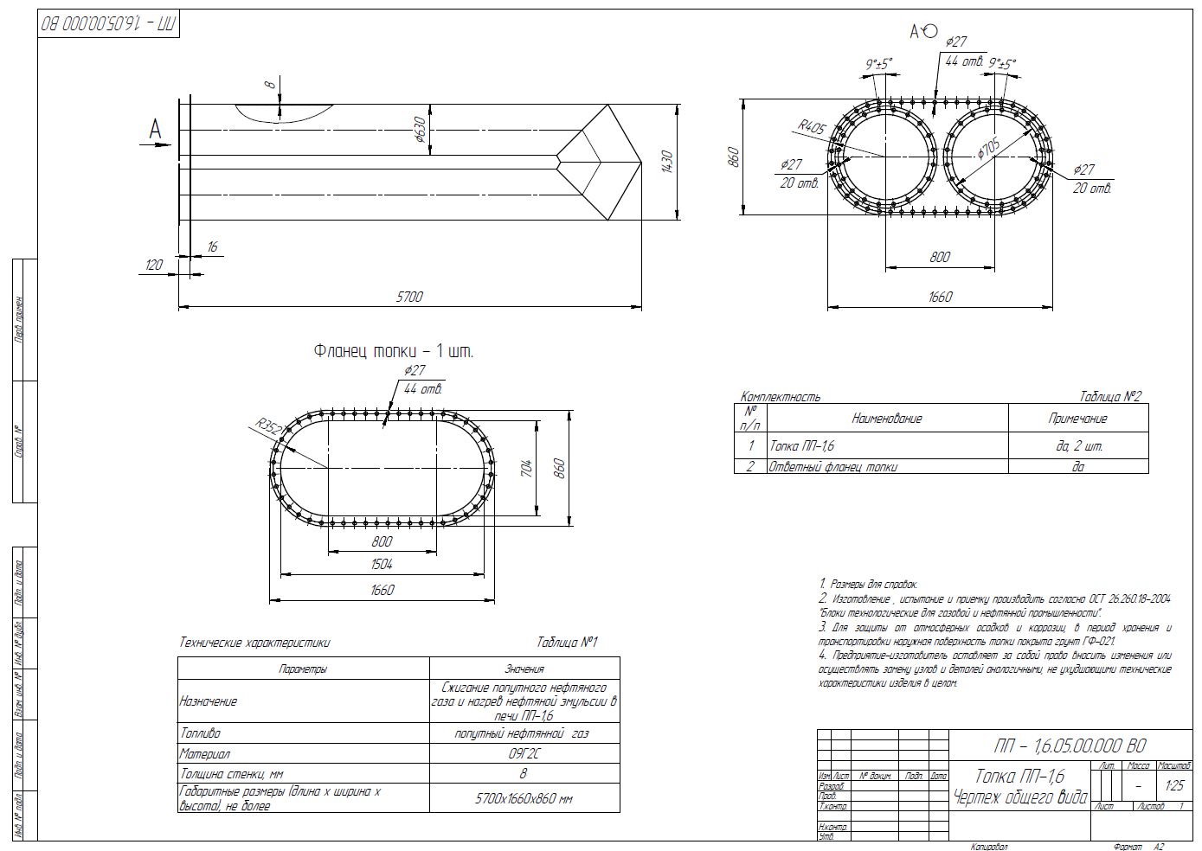

*Примечание: Экскиз топки ПП-1,6 носит информативный характер (размеры указаны справочно). Производитель составляет технические чертежи и компоновку предлагаемого оборудования согласно требованиям приложения 2.